**ПО «GMESH Generator»**

**Руководство оператора**

**Аннотация**

Данное программное обеспечение предназначено для построения регулярных сеток для плоских n-угольников.

Функциональным назначением данной программы является предоставление пользователю контура фигуры и регулярной сетки в формате *obj , а также возможность просмотра контура и сетки в отдельном приложении, где будет отображаться информация о регулярной сетке.

Главное задачей данного программного обеспечения является генерирование регулярной сетки для плоского n- угольника

**Содержание**

Аннотация……………….………………………………………………………..2

Назначение программы………………………………………………………….4

Условия выполнения программы……………………………………………….4

Выполнение программы…………………………………………………………5

Запуск основного окна ПО «GMESH Generator»……………………………... 5

Команды для генерации………………………………………………………… 5

Используемые форматы……………………………………………………….....6

Завершение программы………………………………………………………… 6

## 

## 1. Назначение программы

ПО «GMESH Generator» решает задачу построение регулярной сетки для плоских n-угольников. Построение сеток такого типа - это актуальная проблема для производственных задач.

## 2. Условия выполнения программы

Для функционирования программного изделия ПЭВМ должны удовлетворять следующим требованиям: оперативная память не менее 1ГБ, доступная дисковая память не менее 10ГБ, процессор с PR-рейтингом не менее 2000, манипуляторы мышь и клавиатура. Программное обеспечение должно функционировать под управлением операционных систем MS WINDOWS 7 SP1 или более поздних версий c установленным ПО .Net Framework 4.5+

## 3. Выполнение программы

Выполнение программы генерации сетки для плоских n-угольников требует файлы установленного формата XML или OBJ (см. пункт 3.3)

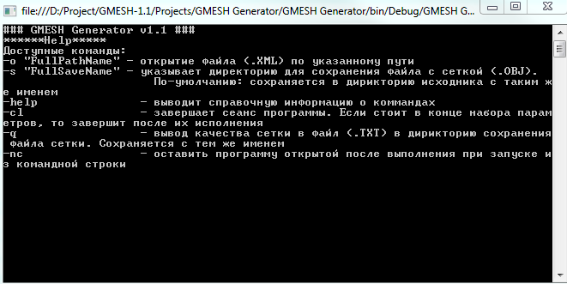

окно доступных команд генератора

## 3.1. Запуск основного окна ПО «GMESH Generator»

3.1.1. Режим запуска ПО «GMESH Generator» выбирается в зависимости от следующих параметров командной строки:

3.1.2. Параметр –o “путь до файла” открывает по указанному пути файл формата XML (пример: -o "C:\Users\klim2\Desktop\newtest\4.xml")

3.1.3. Параметр –s “путь до файла” сохраняет по указанному пути сетку в стандартном формате OBJ (пример: -s "C:\Users\klim2\Desktop\TestResults\5674.obj")

3.1.4 . Параметр –help выводит в окне справочную по доступным командам

3.1.5. Параметр –cl завершает работу программы. Если эта команда стоит после других, то завершит работу после их исполнения. В другом случае завершит работу немедленно

3.1.6. Параметр –q выводит качество сетки в стандартном формате .txt с тем же именем файла, что и задается в пункте 3.1.3

3.1.7. Параметр –nc оставляет программы открытой после выполнения при запуске из командной строки

## 3.2. Команды для генерации

3.2.1. Для генерации необходимо подготовить файл формата XML или OBJ, который можно посмотреть в папке с программой

3.2.2. Приводим пример набора команд для успешной генерации сетки в формате OBJ :

« -o "C:\Users\klim2\Desktop\newtest\4.xml" -s "C:\Users\klim2\Desktop\TestResults\5674.obj" »

3.2.3 В процессе выполнения программы мы можем видеть статус работы программы на русском языке. Статусы программы: «Открытие файла», «Генерация сетки», «Завершение работы».

3.2.4 Далее в папке указанной с помощью команды 3.1.3 находим файл формата «название файла.obj». Такой формат файла можно открыть с помощью любого стороннего ПО, поддерживающего открытие данного формата (Blender, ,[Modo](https://ru.wikipedia.org/wiki/Modo_(%D0%BF%D1%80%D0%BE%D0%B3%D1%80%D0%B0%D0%BC%D0%BC%D0%B0)" \o "Modo (программа)), [Cinema 4D](https://ru.wikipedia.org/wiki/Cinema_4D" \o "Cinema 4D)).

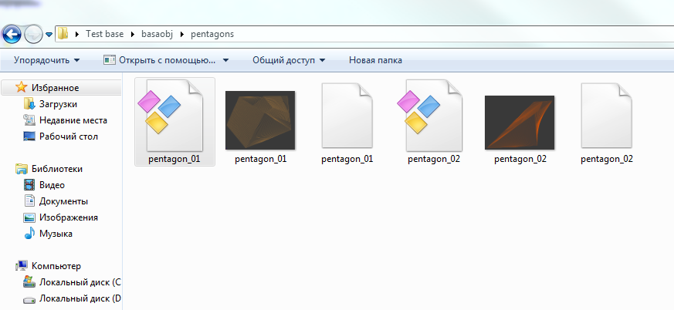

сгенерированная сетка формата .obj

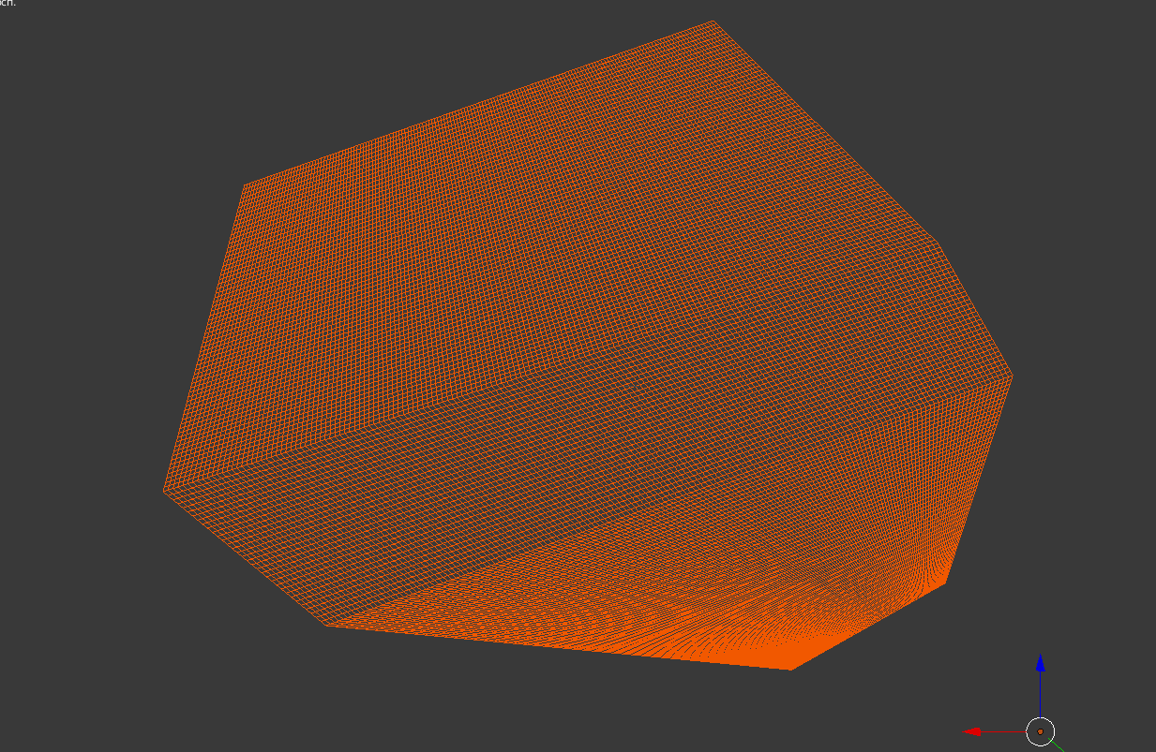

сгенерированная сетка, открытая с помощью Blender

## 3.3. Используемые форматы

**XML** – пример данного файла можно обнаружить в папке и исходной программой

**OBJ** – формат используется для задания входного контура и в виде конечного формата работы программы. По окончании генерации мы получаем регулярную сетку в формате *.obj

## 3.4. Завершение программы

3.4.1. После генерации окно программы автоматически завершает работу и закрывает окно

3.4.2 Если использована команда 3.1.7 , то программу можно завершить нажатием на кнопку выход на форме или командной 3.1.5. Никаких предупреждений при этом не выводится.